Bionexo
https://bionexo.bionexo.com/jsp/RelatPDC/relat_adjudica.jsp
RESULTADO – TOMADA DE PREÇO
Nº2022111EM31235HEMU
O Instituto de Gestão e Humanização – IGH, entidade de direito privado e sem fins lucrativos,
classificado como Organização Social, vem tornar público o resultado da Tomada de Preços,
com a finalidade de adquirir bens, insumos e serviços para o HEMU - Hospital Estadual da
Mulher, com endereço à Rua R-7, S/N, Setor Oeste, Goiânia, CEP: 74.125-090.
Bionexo do Brasil Ltda
Relatório emitido em 01/11/2022 14:09
Comprador
IGH - HEMU - Hospital Estadual da Mulher (11.858.570/0002-14)
AV. PERIMETRAL, ESQUINA C/ RUA R7, SN - SETOR COIMBRA - GOIÂNIA, GO CEP: 74.530-020
Relação de Itens (Confirmação)
Pedido de Cotação : 248589837
COTAÇÃO Nº 31235 - MEDICAMENTOS - HEMU OUT/2022
Frete Próprio
Observações: *PAGAMENTO: Somente a prazo e por meio de depósito em conta PJ do fornecedor. *FRETE: Só serão
aceitas propostas com frete CIF e para entrega no endereço: RUA R7 C/ AV PERIMETRAL, SETOR COIMBRA, Goiânia/GO
CEP: 74.530-020, dia e horário especificado. *CERTIDÕES: As Certidões Municipal, Estadual de Goiás, Federal, FGTS e
Trabalhista devem estar regulares desde a data da emissão da proposta até a data do pagamento. *REGULAMENTO: O
processo de compras obedecerá ao Regulamento de Compras do IGH, prevalecendo este em relação a estes termos em
caso de divergência.
Tipo de Cotação: Cotação Emergencial
Fornecedor : Todos os Fornecedores
Data de Confirmação : Todas
Validade Condições
Faturamento Prazo de
Fornecedor
da
de
Frete
Observações
Mínimo
Entrega
Proposta Pagamento
Prezado (a) O prazo de pagamento sob analise de
credito previa; Estoque sujeito a alteracao;
Proposta valida por 24 horas ou enquanto durar os
estoques. Entrega ***ENTRE 2 A 5 dias uteis
(Exceto FINAIS DE SEMANA E FERIADO)*** caso
Belive Medical Produtos
Hospitalares Ltda
CONTAGEM - MG
R$
3 dias após
1
20/10/2022
30 ddl
CIF tenha soro na proposta. Estamos a disposicao para
negociacao; Para novos cadastros, acesse:
Amanda Soterio - (19) 32560500
vendas8@belivemedical.com.br
Mais informações
1.000,0000 confirmação
https://belivemedical.com/ficha Em caso de duvida,
sigo a disposicao; Amanda Soterio WhatsApp (19)
9
87472905 E-mail: vendas8@belivemedical.com.br
Tel.: (19) 32560500
Medicamento MANIPULADO em razão da ausência
de oferta acessíveldo INDUSTRIALIZADO. Silente o
contratante quanto a esta fundamentação
expressa e inexistente proposta concorrente
contendo medicamento INDUSTRIALIZADO,
presume-se a aplicabilidade da exceção prevista no
item 5.10 da RDC 67/2007, da ANVISA. Enviar
justificativa que não encontra no mercado enviada
pelo setor de farmacia. Atenção: Esta cotação só
terá validade se a instituição não estiver em débito
com o Grupo Citopharma. vendedor(31)
Citopharma Manipulação de
Medicamentos Especiais Ltda
BELO HORIZONTE - MG
20 dias
após
confirmação
2
Webservice Citopharma - (31)
R$ 350,0000
16/11/2022
30 ddl
CIF
3
115-6000
thamires@citopharma.com.br
Mais informações
98822-1544 ?(31) 3388-1333-
jorge@citopharma.com.br Cotações acima de
1
000 ampolas ligar para o representante para
negociação. Quando hospitalnão colocar
concentração e volume correto, vamos cotar
conforme histórico
Comercial Cirurgica Rioclarense
Ltda- SP
JAGUARIÚNA - SP
1 dias após
confirmação
3
4
5
R$ 500,0000
20/10/2022
01/11/2022
24/10/2022
28 ddl
CIF
null
Deyvison Santos - null
deyvison.santos@rioclarense.com.br
Mais informações
Corpho Comércio de Produtos
Hospitalares Ltda
**PRAZO DE ENTREGA COMEÇA A CONTAR APÓS
TODO DESEMBARAÇO DPT FINANCEIRO E OU
RIO DE JANEIRO - RJ
Usuário Ws Corpho - (21)
R$
5 dias após
.000,0000 confirmação
Pagto
Antecipado
CIF DOCUMENTAL** **NEGOCIAMOS AS CONDICOES
DE FORNECIMENTO** **SUJEITO A ANALISE DE
CRÉDITO**
2
9
802-43777
comercial@corpho.com.br
Mais informações
Ello Distribuicao Ltda - Epp
GOIÂNIA - GO
Webservice Ello Distribuição - (62)
PEDIDO SOMENTE SERÁ ATENDIDO A PRAZO
MEDIANTE ANALISE DE CREDITO VALIDAÇÃO DO
DEPARTAMENTO FINANCEIRO E A CONFIRMAÇÃO
DE DISPONIBILIDADE DO ESTOQUE CONTATO DO
VENDEDOR: (62)99499 1714
1 dias após
confirmação
R$ 300,0000
30 ddl
CIF
4
009-2100
comercial@ellodistribuicao.com.br
Mais informações
TELEVENDAS3@ELLODISTRIBUICAO.COM.BR
Programação
de Entrega
Preço
Unitário Fábrica
Preço
Produto
Código
Fabricante Embalagem Fornecedor Comentário
Justificativa
Rent(%) Quantidade
Valor Total Usuário
ENOXAPARINA
SODICA
20MG/ML - 38985
SERINGA
HEPARINOX ( HEPARINOX
;- ALMEIDA não
respondeu email
de homologação.
,- MED CENTER
não atende a
Danielly
Evelyn
Pereira Da
Cruz
Belive Medical
Produtos
Hospitalares
Ltda
enoxaparina
sodica )
(
R$
R$
R$
7
-
enoxaparina
sodica )
SC/IV
null
100 Seringa
17,4500 0,0000
1.745,0000
SC/IV
PRE-
20MG/0,2ML
1
of 3
01/11/2022 14:09
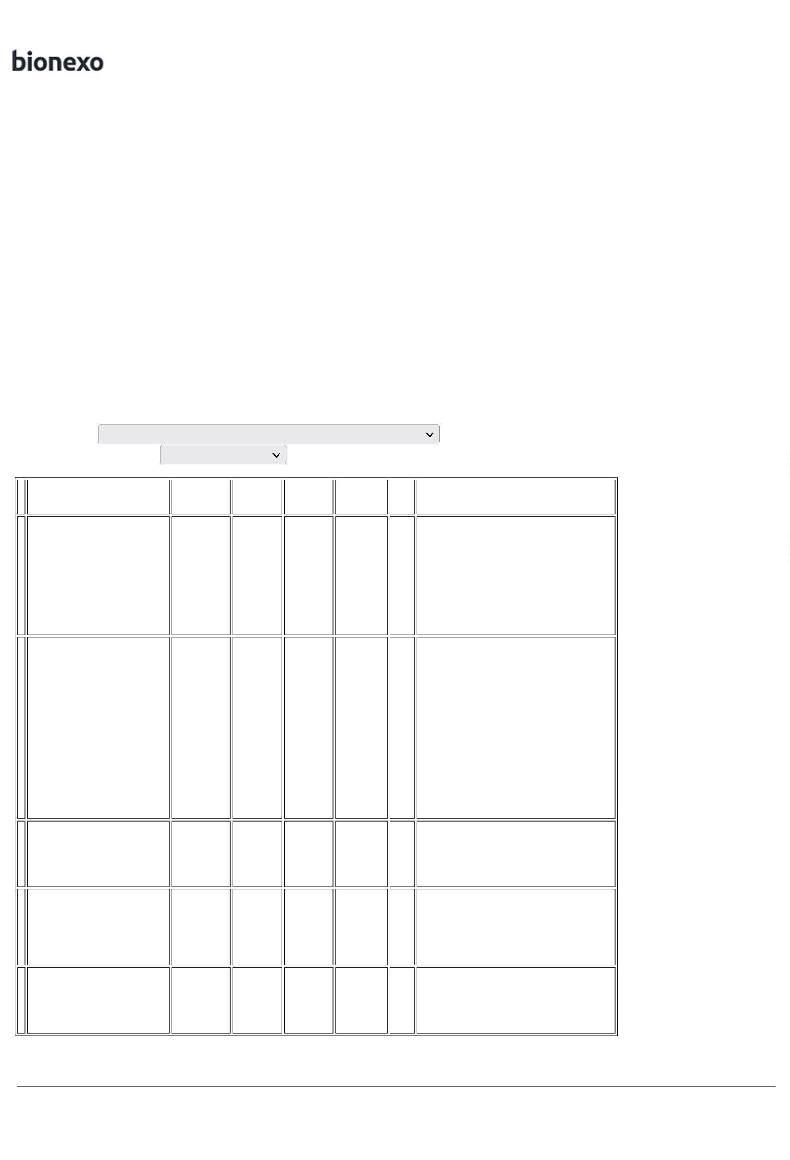

Bionexo
https://bionexo.bionexo.com/jsp/RelatPDC/relat_adjudica.jsp
2
0MG/0,2ML
ser. Pre
condição de
pagamento/prazo.
STOCK MED não
atende o prazo de
entrega por se
tratar de uma
cotação
ench. C/
ser. Pre ench. Disp. Seg.
C/ Disp. Seg. CX 10AMP
CX 10AMP CRISTALIA -
CRISTALIA, 20 - Caixa -
-
PREENCHIDA
- (SC)
17/10/2022
16:03
CRISTALIA
Solucao
Injetavel-
CRISTALIA
Caixa
emergencial
Total
Parcial:
R$
1
00.0
1.745,0000
Total de Itens da Cotação: 17 Total de Itens Impressos: 1
Programação
de Entrega
Preço
Unitário Fábrica
Preço
Produto
Código
Fabricante Embalagem Fornecedor Comentário
Justificativa
Rent(%) Quantidade
Valor Total Usuário
Danielly
Evelyn
Pereira Da
FENILEFRINA
Citopharma
Manipulação
de
Medicamentos
Especiais Ltda
1
0% SOL.
OFTALMICA
00MG/ML
citopharma
manipulação
| fenilefrina
10% - 5 ml
R$
R$
R$
399,9800
8
20992
-
frasco
-
-
7 Frasco
Cruz
1
57,1400 0,0000
FR. 5ML -
FRASCO
17/10/2022
1
6:03
Total
Parcial:
R$
399,9800
7.0
Total de Itens da Cotação: 17 Total de Itens Impressos: 1
Programação
de Entrega
Preço
Unitário Fábrica
Preço
Produto
Código
Fabricante Embalagem Fornecedor Comentário
Justificativa
Rent(%) Quantidade
Valor Total Usuário
Danielly
Evelyn
Pereira Da
MYTEDON
MG CX C/20
CPR,
Comercial
Cirurgica
Rioclarense
Ltda- SP
;- MED CENTER
não atende a
condição de
METADONA 5
MG (M) -
COMPRIMIDO
5
R$
R$
1
1
2
7
27264
-
-
-
CP
null
null
null
40 Comprimido R$ 29,7200
Cruz
0,7430 0,0000
CRISTALIA
pagamento/prazo.
1
7/10/2022
1
6:03
Danielly
Evelyn
Pereira Da
Cruz
METILDOPA
METILDOPA 500MG CX
00MG CX 500 CP GEN
00 CP GEN, - 500MG -
SANVAL INDEFINIDO
SANVAL
Comercial
Cirurgica
Rioclarense
Ltda- SP
METILDOPA
500 MG -
COMPRIMIDO
5
5
R$
R$
R$
750,0000
1
1
5003
-
-
1000 Comprimido
0,7500 0,0000
1
7/10/2022
16:03
-
Danielly
Evelyn
Pereira Da
Cruz
TROPICAMIDA
Frasco -
Solucao
Oftalmica -
CRISTALIA
Frasco
CICLOMIDRIN
SOL OF CX
C/1FR X 5ML,
CRISTALIA
Comercial
Cirurgica
Rioclarense
Ltda- SP
1
% SOL.
R$
R$
OFTALMICA 21006
FR. 5ML -
6 Frasco
R$ 56,4000
9,4000 0,0000
FRASCO
17/10/2022
1
6:03
Total
Parcial:
R$
836,1200
1
046.0
Total de Itens da Cotação: 17 Total de Itens Impressos: 3
Programação
de Entrega
Preço
Unitário Fábrica
Preço
Produto
Código
Fabricante Embalagem Fornecedor Comentário
Justificativa
Rent(%) Quantidade
Valor Total Usuário
Danielly
Evelyn
Pereira Da
MILRINONA
Corpho
Comércio de
Produtos
Hospitalares
Ltda
MILRINONA
SOL INJ
MG/ML 10ML
1MG/ML SOL
INJ CT 10
AMP VD INC
X 10 ML
1MG/ML
10MLX10
(PRIMACOR)
SANOFI
PRIMACOR,
SANOFI
MEDLEY
R$
R$
R$
1
3
35718
-
-
50 Ampola
Cruz
1
128,8157 0,0000
6.440,7850
-
AMPOLA
20/10/2022
AVENTIS
0
8:32
Total
Parcial:
R$
5
0.0
6.440,7850
Total de Itens da Cotação: 17 Total de Itens Impressos: 1
Programação
de Entrega
Preço
Unitário Fábrica
Preço
Produto
Código
Fabricante Embalagem Fornecedor Comentário
Justificativa
Rent(%) Quantidade
Valor Total Usuário
;
- LONGMED não
Danielly
Evelyn
Pereira Da
BLAUBIMAX
ALBUMINA
respondeu email
de homologação.
ALBUMINA
HUMANA SOL
INJ 20%
BLAUBIMAX
ALBUMINA
20% FR
Ello
2
0% FR 50ML - MEDILAR não
R$
R$
R$
2
5991
-
1
Distribuicao
Ltda - Epp
50 Frasco
Cruz
CX C/10 BLAU atende o prazo de 130,0000 0,0000
6.500,0000
5
0ML -
50ML CX
FARMACEUTICA entrega por se
FRASCO
C/10 - BLAU
17/10/2022
S.A.
tratar de uma
1
6:03
2
of 3
01/11/2022 14:09

Bionexo
https://bionexo.bionexo.com/jsp/RelatPDC/relat_adjudica.jsp
cotação
emergencial. -
MEDFUTURA,
MED FUTURA não
atendem a
condição de
pagamento/prazo.
CLORETO DE
SODIO 0,9%
SF 100ML C/70
EQUIPLEX
INDUSTRIA
FARMACEUTICA
LTDA
Danielly
Evelyn
Pereira Da
Cruz
CLORETO DE
SODIO SOL.
INJ. 0.9%
SOLUCAO
FISIOLOGICA
DE CLORETO
DE SODIO,
EQUIPLEX
Ello
Distribuicao
Ltda - Epp
R$
R$
R$
6
5433
-
-
1
1
-
-
2000 Bolsa
1
00ML -
4,7000 0,0000
9.400,0000
FRASCO -
BOLSA
17/10/2022
16:03
Danielly
Evelyn
Pereira Da
Cruz
KP RINGER
LACTATO
RINGER C/
LACTATO
4 SOL. INJ. 500 5414
ML FRASCO -
KP RINGER
LACTATO
500ML CX
C/30 -
Ello
Distribuicao
Ltda - Epp
5
00ML CX C/30
FRESENIUS
R$
R$
R$
1
150 Frasco
14,0000 0,0000
2.100,0000
MEDICAL CARE
LTDA
FRASCO
FRESENIUS
17/10/2022
1
6:03
Total
Parcial:
R$
2
3
200.0
403.0
18.000,0000
Total de Itens da Cotação: 17 Total de Itens Impressos: 3
Total
Geral:
R$
27.421,8850
Clique aquipara geração de relatório completo com quebra de página
3
of 3
01/11/2022 14:09

